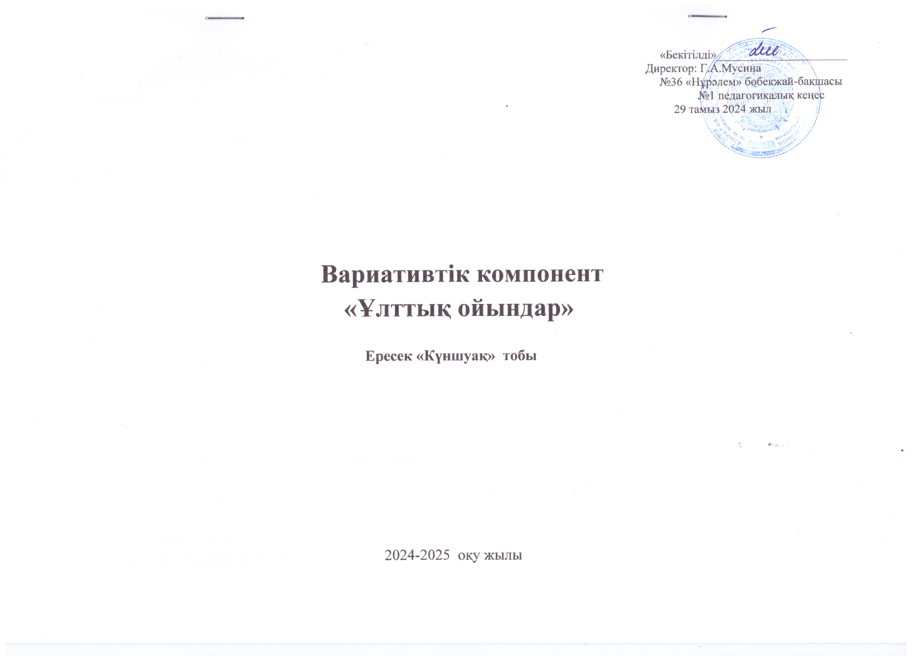**Мақсаты:**

Балалардың жалпы адамзаттың құндылықтар мен адамның айналадағы дүниемен жеке тұлғалық қатынасын (этикалық, эстетикалық, адамгершілік тұрғысынан) тәрбиелеу. Халқымыздың мәдени рухани мұрасының, салт-дәстүрінің озық үлгілерін оның бойына дарыту арқылы жүзеге асыру. Балаларды халқымызға тән әдептілік, қонақжайлық, мейірімділік, т.б. сияқты қасиеттер, табиғатқа деген қарым- қатынасындағы біздің халыққа тән ерекшеліктерді үйрету. Балаларға өз халқының мәдениетімен, асыл мұраларымен ұлттық әдебиеттер арқылы таныту. Балалардың денсаулығын нығайтып,ой-өрісін жетілдірумен бірге, өз халқының асыл мұраларын бойына сіңіріп, кейінгі ұрпаққа жеткізе білу тәрбиелеу.

**Міндеттері:**

-Денсаулықтарын нығайтуда бағытталған ойын түрлерін меңгеруге көмектесу.

-түрлі ойынға тарту арқылы шыңдау, ұмтылдыру, бірнеше рет бір ойынды ойнату барысындағы баланың физиологиялық өзерісімен қатар психологиялық тұрғыдан сенімділігінің арттыру

-Өмірге көз қарасын ояту;

-Жақсыға үйретіп, жаманнан жиренуге тәрбиелеу;

**Күтілетін нәтижелер:**

* Ойындарды өз еркімен қолдана алады.
* Сөздік қоры байыды.
* Баланың дене күші, қолы қатайып, денесі шыңдалады түседі.
* Баланың зеректілігі, тапқырлығы, ынтасы артып жетіле түседі.

**Ойынмен жұмыс барысында бағдар жолы:**

1.Ойын шартымен танысу.

2. Ойын ережелерімен таныстыру.

3. Ойынды жаттау.

4. Ойынды өткізу.

**Бағдарламаның мазмұны:**

Бұл бағдарлама мектепалды даярлық тобының балаларының бойында тапқырлық, ұйымдастырушылық, щыдамдылық,белсенділік,ойлау қасиеттерін қалыптастырады.

Бағдарламаға қазақ халқының ұлттық ойындар жинағы және халық ауыз әдебиетінен санамақтар, өлеңдер, жаңылтпаш, жұмбақ еңгізілді.

Бағдарлама аптасына 1рет-32сағаттан жоспарланған.

Бұл бағдарлама

-Ақыл-ойды, тілді ұстартады, сөздік қорды байытады, өмірді танытып, сезімді кеңейтеді, тәрбиелейді.

-ерік және мінез қасиеттерін бекітеді,адамгершілік сапаны жетілдіреді.

-Ұжымдық сезім іректтері өсе түседі.

-Эстетикалық тәрбие беру-өнерді, көркемдікті түсіндіру құралына айналады.

-еңбек тәрбиесін беру мақсаттарын шешуге мүмкіндік береді.

-дене күшінің жетілуіне көмектеседі-ойын баланы жан-жақты жарасымды тәрбиелеудің психологиялық және физиологиялық негіздері болып табылады деп ойлаймын.

|  |  |  |  |
| --- | --- | --- | --- |
| Айы | **Тақырыбы** | **Мақсаты** | **сағат** |
| **Қыркүйек** | **Тақырыбы: «Ұлттық ойындар»** | Ұлттық ойындар туралы түсінік беру.Ұлттық ойындардың түрлері мен мазмұның ашу.Ойындарды орынды пайдалана білуге үйрету. | 1 |
| **Тақырыбы: «Ұлттық ойындар деген не?»** | Ұлттық ойындар туралы балаларға мағлұмат бере отырып олардың қазақ балалары үшін маңызы зор екенін айтып. Ойын түрлерімен таныстыру. | 1 |
| **Тақырыбы: «Аңға байланысты ойындар.»** | Аңға байланысты ойындар туралы түсінік беру. Балаларды ойын шартымен, мақсатымен таныстыру. Ойлау, қиялдау ептіліктерін тәрбиелеу. | 1 |
| **Тақырыбы: «Дос болайық бәріміз»** | Достық құндылығы туралы түсініктерін одан әрі жетілдіру. Өзара сыйластық достыққа, сүйіспеншілік туралы түсінік беру. Ойын арқылы ауызбіршілікке тәрбиелеу. | 1 |
| **Қазан** | **Тақырыбы: «Арқан тарту»** | Ұлттық ойындар туралы балаларға мағлұмат бере отырып олардың қазақ балалары үшін маңызы зор екенін айтып.Ойын түрлерімен таныстыру. | 1 |
| **Тақырыбы: «Шеберхана»** | Ойындарға бетбейнелер жасау. Жұмысты таза, ұқыпты, жұмысты бірігіп жасауға тәрбиелеу. | 1 |
| **Тақырыбы: «Ақсерек-көксерек»** | Балалармен ойын сөздерін жаттау. Ойының шартымен таныстыра отырып балаларды шапшаңдыққа, достыққа тәрбиелеу. | 1 |
| **Тақырыбы: «Санамақтар»** | Санамақтар туралы түсінік беру Санамақтар жаттау. | 1 |
| **Қараша** | **Тақырыбы: «Ханталапай »** | Ойынның үстінде шартын бұзбай ойнауға, жолдастық көмекке тәрбиелеу. | 1 |
| **Тақырыбы: «Кішкентай достарым»** | Достық ұғымын түсіндіріп, құндылығы туралы түсініктерін одан әрі жетілдіру. Өзара сыйластық достық сүйіспеншілік туралы түсінік беру. | 1 |
| **Тақырыбы: « Ордағы қасқыр»** | Жыртқыш жануарлар туралы мәлімет беру. Ойынның бөліктерін бекіту. Ойын кезінде шартын бұзбай ойнауды ескерту. | 1 |
| **Тақырыбы: «Біздің ойындар»** | Балаларға ойнаған ойындар туралы сурет салуға үйрету. Көрме ұйымдастыру. Альбом жасау. | 1 |
| **Желтоқсан** | **Тақырыбы: «Соқыртеке»** | Ойын шартымен, мақсатымен таныстыру. Ойынға құралдарды тандап, ойын өткізу. Балаларды шапшандыққа, достыққа тәрбиелеу. | 1 |
| **Тақырыбы: «Санамақтар. Өлеңдер.»** | Санамақтар туралы түсініктерін әр қарай бекіту. Санамақтар ойына кездесетін өлеңдер жаттау.Балалардың тілдерін дамыту, сөздік қорын байыту. | 1 |
| **Тақырыбы: «Көкпар»** | Балаларды шапшаңдыққа, жылдам қозғалуға тәрбиелеу. Байқағыштық қабілеттерін дамыту. | 1 |
| **Тақырыбы: «Біздің ойындар»** | Балаларды ойнаған ойындар туралы сурет салуға үйрету. Көрме ұйымдастыру. Альбом жасау. | 1 |
| **Қаңтар** | **Тақырыбы: «Орамал тастамақ»** | Ұлттық ойындар туралы балаларға мағлұмат бере отырып олардың қазақ балалары үшін маңызы зор екенін айтып. Ойын түрлерімен таныстыру. | 1 |
| **Тақырыбы: «Түрлі заттармен ойналатын ойындар»** | Түрлі заттармен ойналатын ойындар туралы түсінік беру. Балалардың көру, есту, сезу қабілеттерін, зейінділік пен тапқырлықтарын дамыту. | 1 |
| **Тақырыбы: «Ақшамшық «(сақина салу)** | Балалардың зейінділік пен тапқырлықтарын дамыту. Өзара қарым-қатынас жасау тәрбиелеу. | 1 |
| **Тақырыбы: «Сиқырлы таяқ»** | Ойындарға бетбейнелер жасау. Жұмысты таза, ұқыпты, жұмысты бірігіп жасауға тәрбиелеу. | 1 |
| **Ақпан** | **Тақырыбы: «Түйе мен бота»** | Үй жануарлар туралы балалардың білімдерін бекіту. Түйенің пайдалығы мен керектігі туралы әңгімелесу. Балаларды жылдам қозғалуға тәрбиелеу. | 1 |
| **Тақырыбы: «Ағаш аяқ»** | Балалардың бойында ойлау, тапқырлық, ұйымдастырушылық, шыдамдылық, белсенділік қасиеттерін қалыптастыру. | 1 |
| **Тақырыбы: «Ақшамшық» (Сақина салу)** | Балалардың зейінділік пен тапқырлықтарын дамыту. Өзара қарым-қатынас жасау тәрбиелеу. | 1 |
| **Тақырыбы: «Бестас».** | Балаларда шапшандық қасиеттерін қалыптастыру. Қимыл-қозғалыс жасау қабілеттерін арттыру. | 1 |
| **Наурыз** | **Тақырыбы: «Отанға сүйіспеншілік»** | Балаларға өз Отаны туралы түсініктерін кеңейту. Туған жеріне деген сүйіспеншілік сезімдерін дамыту. | 1 |
| **Тақырыбы: «Теңге алу»** | Жылдамдықты, белсенділікті, шапшаңдықты, тапқырлықты, ұйымшылдықты қалыптастыру. | 1 |
| **Тақырыбы: «Асық ойыны»** | Балалар асық туралы түсінік беру. Төзімділік, икемділік, ептілік қасиеттерін дамыту. Еңбексүйгіштікке, мәдениеттілікке, тәрбиелеу. | 1 |
| **Тақырыбы: «Біздің ойындар»** | Балаларды ойнаған ойындар туралы сурет салуға үйрету. Көрме ұйымдастыру. Альбом жасау | 1 |
| **Сәуір** | **Тақырыбы: «Жаяу көкпар»** | Балаларды жылдамдылық, төзімділік, ерік жігерлік, батылдық, шапшаңдық қасиеттерін қалыптастыру. Қимыл-қозғалыс жасау қабілеттерін арттыру. | 1 |
| **Тақырыбы: «Айгөлек»** | Балаларды шапшандық қасиеттерін қалыптастыру. Қимыл-қозғалыс жасау қабілеттерін арттыру. | 1 |
| **Тақырыбы: «Қыз қуу»** | Балаларда байсалдылық, жауапкершілік, тәртіптілік, мәдениеттілік қасиеттерін дамыту. | 1 |
| **Тақырыбы: «Ақ қоян»** | Ойын шартымен, мақсатымен таныстыру. Ойынға құралдарды тандап, ойын өткізу. Балалары шапшаңдыққа, достыққа тәрбиелеу. | 1 |
| **Мамыр** | **Тақырыбы: «Күміс ілу»** | Балаларда шапшаңдық қасиеттерін қалыптастыру. Қимыл-қозғалыс жасау қабілеттер арттыру. | 1 |
| **Тақырыбы: « Дені саудың жаны сау»** | Балаларға «Дені саудың, жаны сау!» ұғымының мағынасын ашып түсіндіру. Денсаулықтың адам өміріндегі маңызы зор екенін түсіндіру. Бір-біріне қамқорлыққа тәрбиелеу. | 1 |
| **Тақырыбы: «Сақина салмақ»** | Балаларды ойнаған ойындар туралы әңгімелеу. Шапшаңдыққа, ұйымшыл болып ойнауға тәрбиелеу. | 1 |
| **Тақырыбы: «Құлыншақ»** | Балалар ұлттық ойындар жайлы түсініктерін бекіту, олардың атқаратын рөлін анықтау. Ұлттық ойындардың түрлері мен мазмұнын ашу. Ойындарды орынды пайдалана білуге үйрету. | 1 |